Le combat des dieux
Objectifs :
- Se repérer sur un calendrier

Règle du jeu :
Chaque élève choisit un dieu. Le jeu se joue en binôme. Le joueur 1 lance une attaque (une carte « calendrier)). Le joueur 2 doit contrer l’attaque (donner la réponse). Si le joueur 2 gagne, il gagne le nombre de point encadré sur la carte. S’il perd, il fait gagner le joueur 1. A la fin du temps imparti, les élèves comptent leurs points pour déterminer qui a gagné.

Pour l’impression du jeu :
Imprimer les pages en recto-verso et la fiche de score normalement. Imprimer le tout pour 3 ou 4 élèves. + rajouter un calendrier 2018.

A quel moment faire ce jeu ?
Lors de l’étude du calendrier

Combien y  a – t – il de mois dans une année ? | Qu’est-ce qu’il  y aura le vendredi 14 juillet ? | Cherche Noël sur  le calendrier. Quel jour de la semaine est-ce ?
Combien y  a – t – il de jours dans le mois de février ? | Combien y  a – t – il de jours dans une semaine ? | Le 4 mai,  ce sera la fête de …
Combien y  a – t – il de jours dans le mois de novembre ? | Quel jour sera le 16 avril ? | Le 14 février,  ce sera la fête de …
Combien y  a – t – il de jours dans le mois de juin ? | Quel jour sera le 11 novembre ? | Le 14 avril,  ce sera la fête de …
Combien y  a – t – il de semaines dans une année ? | Combien y  a – t – il de semaines dans le mois d’avril ? | Quel jour de la  semaine commence  l’année ?
1 Réponse : mardi | 2 Réponse : la fête nationale | 3 Réponse : 12
1 Réponse : Sylvain | 2 Réponse : 7 | 3 Réponse : 28
1 Réponse : Valentin, la fête des amoureux | 2 Réponse : lundi | 3 Réponse : 30
1 Réponse : Maxime | 2 Réponse : dimanche | 3 Réponse : 30
1 Réponse : lundi | 2 Réponse : 4 | 3 Réponse : 52
Combien y  a – t – il de jours  fériés au mois de mai ? | Combien y  a – t – il de jours  fériés dans l’année ? | Combien y  a – t – il de dimanches  dans le mois de janvier ?
Par quel jour  commence le mois de  septembre ? | Par quel jour  se termine le mois de juillet ? | Quel est le 3ième  mois de l’année ?
Quel est le 5ième  mois de l’année ? | Quel est le 7ième  mois de l’année ? | Quel est le 11ième  mois de l’année ?
Quel est le 1er  mois de l’année ? | Quel est le 12ième  mois de l’année ? | Février est le  mois de l’année  numéro …
Avril est le  mois de l’année  numéro … | Juin est le  mois de l’année  numéro … | Août est le  mois de l’année  numéro …
1 Réponse : 4 | 2 Réponse : 13 | 3 Réponse : 3
1 Réponse : mars | 2 Réponse : mardi | 3 Réponse : samedi
1 Réponse : novembre | 2 Réponse : juillet | 3 Réponse : mai
1 Réponse : 2 | 2 Réponse : décembre | 3 Réponse : janvier
1 Réponse : 8 | 2 Réponse : 6 | 3 Réponse : 4
Septembre est le  mois de l’année  numéro … | Octobre est le  mois de l’année  numéro … | Le 26 octobre,  ce sera la fête de …
Le 29 août,  ce sera la fête de … | Le 22 mars,  ce sera la fête de … | Le 13 décembre,  ce sera la fête de …
Que veulent dire  les : L, M, M,  J, V, S, D ? | En mars, quelle  est la date de la  fête de Françoise ? | En septembre,  quelle est la date de la  fête d’Emilie ?
En octobre,  quelle est la date de la  fête d’Adeline ? | En juin, quelle  est la date de la  fête d’Aurélien ? | En janvier,  quelle est la date de la  fête de Guillaume ?
En octobre,  quelle est la date de la  fête de Quentin ? | En mars, quelle  est la date de la  fête de Benjamin ? | En juillet,  quelle est la date de la  fête de Victor ?
1 Réponse : Dimitri | 2 Réponse : 10 | 3 Réponse : 9
1 Réponse : Lucie | 2 Réponse : Léa | 3 Réponse : Sabine
1 Réponse : 19 | 2 Réponse : 9 | 3 Réponse : Ce sont les jours de la semaine
1 Réponse : 10 | 2 Réponse : 16 | 3 Réponse : 20
1 Réponse : 21 | 2 Réponse : 31 | 3 Réponse : 31

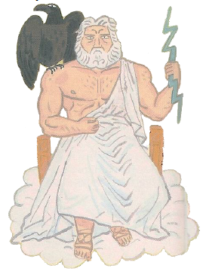 | Zeus  Dieu du ciel et père de tous les dieux | 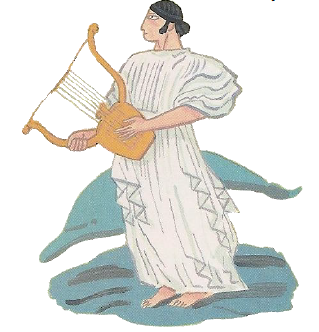 | Apollon  Dieu de la musique et de la lumière
 | Poséidon  Dieu de la mer | 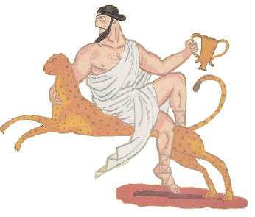 | Dionysos  Dieux de la joie
 | Aphrodite  Déesse de l’amour et de la beauté | 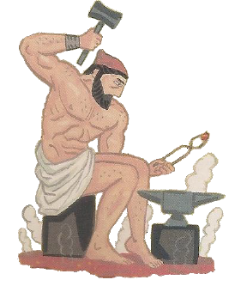 | Héphaïstos  Le dieu du feu

